Министерство образования Республики Беларусь

Учреждение образования

БЕЛОРУССКИЙ ГОСУДАРСТВЕННЫЙ УНИВЕРСИТЕТ

ИНФОРМАТИКИ И РАДИОЭЛЕКТРОНИКИ

Факультет компьютерного проектирования

Кафедра проектирования информационно-компьютерных систем

*К защите допустить*:

Заведующий кафедрой ПИКС

И.Н. Цырельчук

ОТЧЁТ

по лабораторной работе

на тему

**БЕТА-ТЕСТИРОВАНИЕ ПРОГРАММНЫХ ПРОДУКТОВ   
НА ОС ANDROID**

БГУИР 1-39 03 02 028

Студент А.Л. Ярошенко

Руководитель А.И. Бересневич

1 Цель лабораторной работы

Осуществить бета-тестирование приложения FL Studio Mobile.

Вариант 28.

2 Ход работы:

Данная программа предназначена для создания музыки практически любого жанра. Она включает в себя множество функций для работы с композициями, а также инструментов для их создания.

Разработчики десктопной версии данной программы решили перенести весь функционал на мобильные устройства, что на данный момент не до конца сделано. Основные функции программа выполняет, однако в нынешнем релизе функционал далек от десктопного варианта. С каждым обновлением приложение приобретает новые функции, а также обновляется дизайн, что показывает заинтересованность разработчиков в продвижении данного программного продукта. Для мобильной версии функционал и оптимизация данного приложения впечатляют.

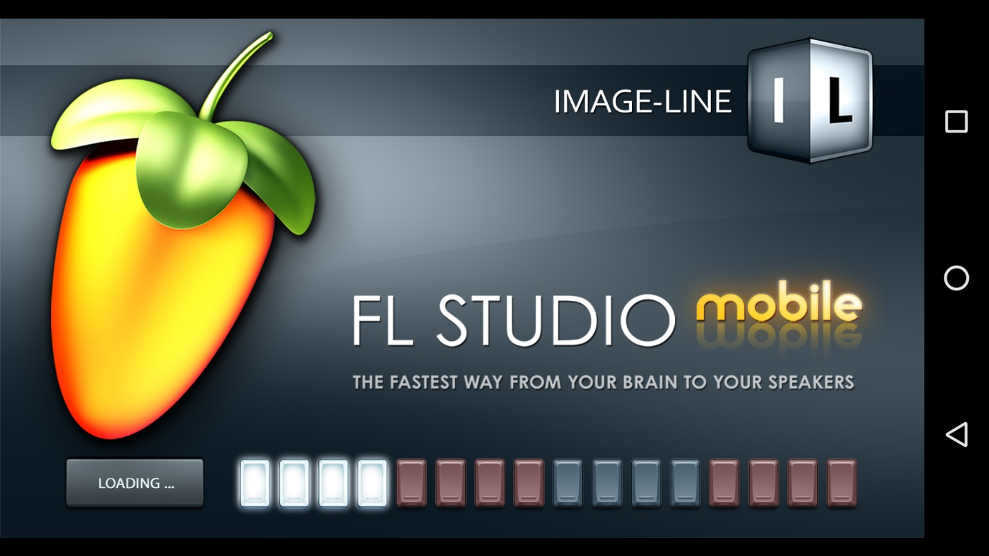

Рисунок 1 – Загрузка программы FL Studio Mobile

Приложение адаптируется под любое разрешение экрана, поскольку приложение сделана на адаптивной верстке, т.е с изменением разрешения экрана на различных телефонах, масштабируется и все происходящее в приложении.

Однако, чем больше экран, тем больше дорожек при создании или прослушивании композиции можно захватить и редактировать. Само же разрешение экрана не играет сильной роли при использовании программы.

Только если запустить приложение на экране с очень маленьким разрешением экрана, например, 320х240, шрифт будет настолько маленьким, что он станет трудночитаемым.

Сам же шрифт сделан приятным для глаза. Необходимые области текста, отвечающие за более глобальные настройки, выделены жирным, а кнопки представлены приятным светлым оттенком, на котором хорошо различается текст. Таким образом, нет такого эффекта, как в некоторых приложениях, когда текст сливается с фоном.

Размеры всех полей адаптируется под разрешения экрана, масштабируя все изображение. Отсутствуют косяки, подобные тому, как некоторые элементы съезжают или же имеют отличный от необходимого элемента масштаб.

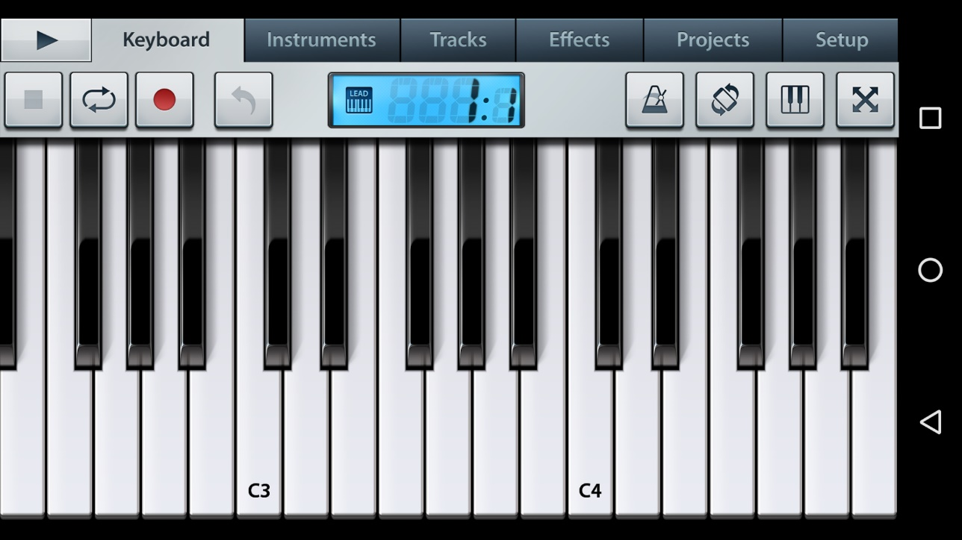

Рисунок 2 – Клавиатура пианино для подбора новой композиции

Поскольку данное приложение специализировано под людей, имеющих прямое отношение как к музыке, так и к сочинению музыкальных композиций, неопытный пользователь, возможно, не поймет и сути приложения, а просто потыкает, выключит и удалит его, не осознав даже для чего оно было создано и какие функции выполняет.

Штатные же пользователи, имеющие хоть какие-либо понятия касательно музыки, будут пытаться разбираться хотя бы с базовыми функциями, увидев реальный потенциал приложения, особенно если вдруг знакомы с десктопной версией программы.

Опытному пользователю также понадобится некоторое время, чтобы привыкнуть и вникнуть в интерфейс и полный функционал программы, но меньшее, по сравнению с другими пользователями.

Сам же по себе интерфейс интуитивно понятный и не требует написания каких-либо туториалов и инструкций.

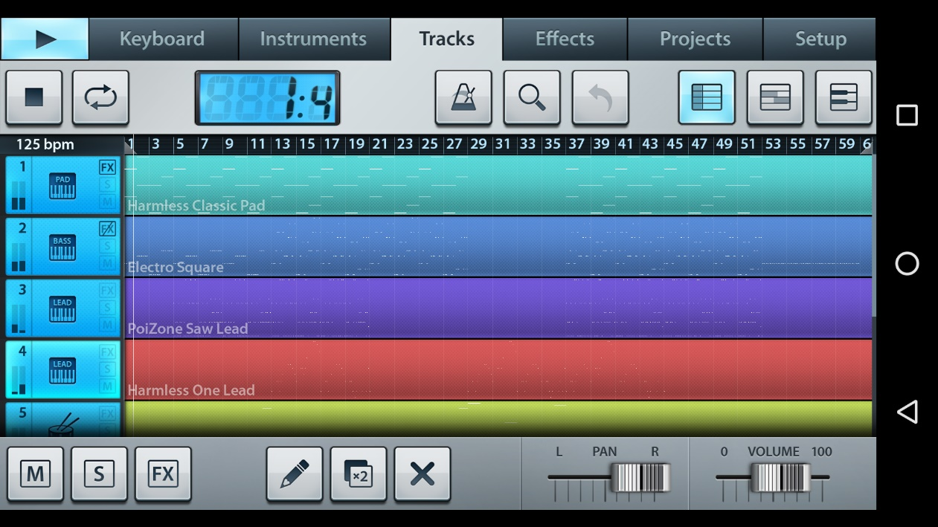

Рисунок 3 – Дорожки при воспроизведении композиции

Цвета в приложении подобраны такие, чтобы не были и слишком резкими, и слишком тусклыми. Цвета довольно приятные.

При всем при этом, каждая музыкальная дорожка какого-либо инструмента имеет свой цвет, довольно отличительный от другой дорожке, что является большим плюсом и не дает их спутать. Данное свойство проиллюстрировано на рисунке 3.

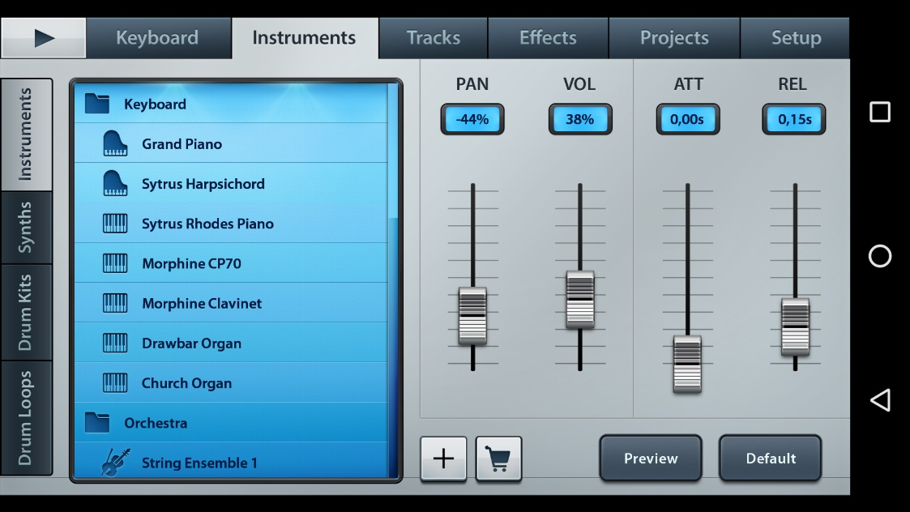

Рисунок 4 – Инструменты, на которых можно создать свою композицию

Данное приложение в основном предназначено как для начинающих музыкальных групп, так и для более профессиональных, поскольку сочетает в себе множество функций. Также, данное приложение будет полезно и интересно тем, кто имел хоть какое-то отношение к музыкальной школе или же просто тянет к творчеству, к сочинению чего-то нового, новых композиций, т.е. людей, увлекающихся музыкой: любителей и не только.

Для ознакомления с возможностями программы и инструментов, в данном приложении присутствуют примеры различных композиций. Суть же выходного результата сводится к освоению различных инструментов и их комплексного использования, записи «шедевра» и сохранения его в отдельном файле для его свободного проигрывания в десктопной версии программы, или же на телефоне.

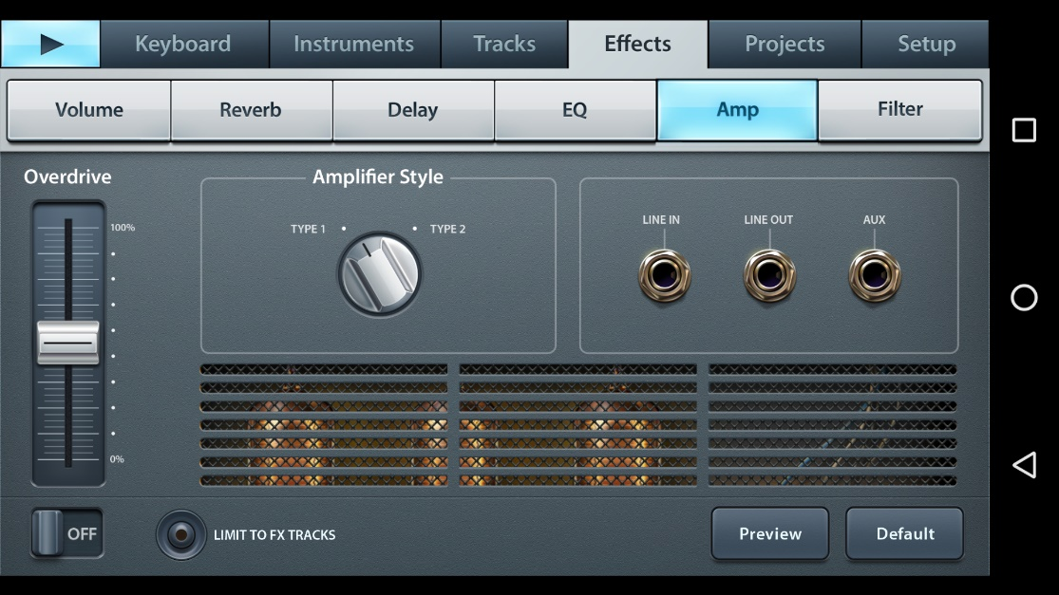

Рисунок 5 – Один из эффектов для создания своей композиции

Работу всех функций проверить проблематично, поскольку некоторую часть из них поймет лишь тот, кто предварительно работал в данной программе. Однако, все проверенные функции приложения давали той или иной отклик программы с каким-либо изменением, что свидетельствует об их работе.

С учетом постоянных усовершенствований как архитектуры ОС Android, так и технических характеристик, при загруженной ОЗУ телефона приложение пытается убрать все ненужные процессы и задействовать лишь те, которые будут поддерживать телефон во включенном состоянии. При этом будут заметны задержки при переключении от одного меню настроек к другому, при создании и открытии композиции и прочем. Общее, что будет происходить при загруженном ОЗУ – задержка в отклике приложения и, при критически недостаточном ОЗУ, автоматическое его закрытие и выгрузка из памяти. Однако, это уже особенности операционной системы. Само же приложение требует от устройства 512 Мб ОЗУ, что, по нынешним меркам, весьма маленькое значение.

3 Вывод:

Разработчики имеют огромный опыт по созданию довольно больших программ, связанных с музыкальными композициями, что показывает стабильная и качественная программа FL Studio десктопного варианта и FL Studio Mobile для мобильной платформы. Да, присутствуют мелкие недочеты в виде залипающих клавиш на инструменте, а также обрывание звука, но это простительно в связи с постоянно расширяющимся функционалом, доводя данное приложение до десктопного варианта, да и постоянная поддержка и обновления дают о себе знать, закрывая некоторые ошибки и, порой, добавляя новые.